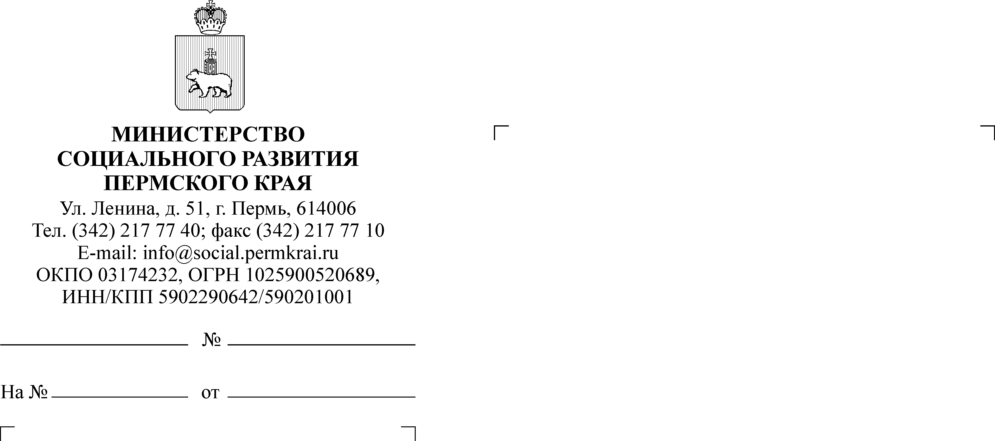
Уважаемые коллеги!

Руководителям исполнительных органов государственной власти Пермского края
(по списку)

Заместителям глав муниципальных образований Пермского края
по социальному развитию

О предоставлении информации

Сообщаем о том, что с 1 января 2021 г. вступило в силу Постановление Правительства Российской Федерации от 18 ноября 2020 г. № 1853
«Об утверждении Правил предоставления гостиничных услуг в Российской Федерации».
В соответствии с пунктом 18 раздела IV заселение в гостиницу несовершеннолетних граждан, не достигших 14-летнего возраста, осуществляется на основании документов, удостоверяющих личность находящихся вместе с ними родителей (усыновителей, опекунов), сопровождающего лица (лиц), при условии предоставления таким сопровождающим лицом (лицами) нотариально заверенного согласия законных представителей (одного из них), а также свидетельств о рождении этих несовершеннолетних.
Заселение в гостиницу несовершеннолетних граждан, достигших 14-летнего возраста, в отсутствие нахождения рядом с ними законных представителей осуществляется на основании документов, удостоверяющих личность
этих несовершеннолетних, при условии предоставления нотариально заверенного согласия законных представителей (одного из них).
Просим принять в работу информацию о необходимости предоставления нотариально заверенного согласия законных представителей на заселение детей
в гостиницы, а также информировать граждан, организующих заселение детей
в гостиницу в отсутствии законных представителей, о необходимости предоставления нотариально заверенного согласия законных представителей
на заселение ребенка.
Данная информация рекомендуется к размещению на официальных электронных ресурсах исполнительных органов государственной власти Пермского края и органов местного самоуправления Пермского края.

И. о. министра Н.Е. Подъянова
Балина Анна Александровна
(342) 240 46 33

